5 октября
День образования Международного союза защиты природы
Международный союз охраны природы (МСОП) основан в 1948 году. Миссия союза состоит в том, чтобы помогать обществам во всем мире, сохранять целостность и разнообразие природы и гарантировать, что любое использование природных ресурсов равноправно и экологически жизнеспособно. С 1963 года МСОП ведёт международный список видов животных и растений, находящихся под угрозой (Красная книга).
С 1979 года официальным программным документом МСОП является «Всемирная стратегия охраны природы».
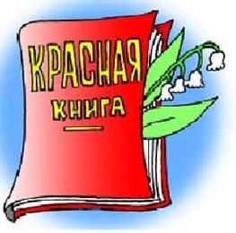
На сегодняшний день ВСОП имеет статус наблюдателя при Генеральной Ассамблее ООН, консультативный статус при ЮНЕСКО и объединяет 82 государства (Российскую Федерацию в организации представляет Министерство природных ресурсов и экологии), 111 правительственных учреждений, более 800 неправительственных организаций, около 10 тысяч ученых и экспертов из 181 страны мира. Также в состав союза входят шесть научных комиссий: комиссия по выживанию видов, Всемирная комиссия по охраняемым территориям, комиссия по экологическому праву, комиссия по экологической, экономической и социальной политике, комиссия по образованию и коммуникации, комиссия по управлению экосистемами.
В 1988 году организация получила новое название – Всемирный союз охраны природы (ВСОП). Штаб-квартира союза находится в Швейцарии.

Чтоб человечеству от газов не погибнуть,
От вымирания живое уберечь,
Нам надо одно правило постигнуть.
Нам надо экологию беречь.
Берегите природу
Берегите, ребята, природу, -
И цветы, и деревья, и луг,
И животных, и почву, и воду,
Ведь природа – надежный наш друг.
Марк Львовский

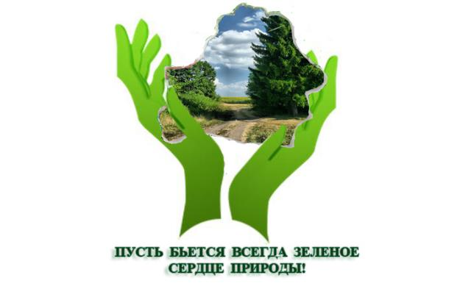

.

Советуем прочитать
- Голиков В. Кубановедение. Фауна Кубани: видовой состав и экология. Учебное пособие [Текст]/ В. Голиков. - Краснодар: Издательство «Традиция», 2007.- 192 с.
- Заповедники СССР. Заповедники Кавказа [Текст]/ Под общ. ред. В.Е. Соколова, Е.Е. Сыроечковского. - Москва: Мысль, 1990.-365 с.: ил.
- Планета-наш дом: Учебник-хрестоматия для дошкол. и мл. школьников [Текст]/ Сост .И.Г. Белавина, Н.Г. Найденская.- Москва: Лайда, 1995.-288с.
- Скалдина О.В. Красная книга. Растения России [Текст]/ О.В. Скалдина, Г.И. Мелихова.- Москва: Эксмо, 2013.-240с.: ил.
- Скалдина О.В. Красная книга России [Текст]/ Оксана Скалдина. - Москва: Эксмо, 2012.-272с.: ил.
- Красная книга Краснодарского края [Текст]/ Сост. В.Я. Нагалевский.- Краснодар: Кн. издательство, 1994.- 285 с.
- Сохраним наш мир: Учеб. пособие по экологии: Пер. с англ. [Текст]. -Волгоград: Кооператив «Книга»; Ростов: «Гермес», 1995.-176с.: ил.
- Сохраним природу Кубани: 10 лет Гос. ком. по охране окруж. среды Краснод. края/Под общ. ред. П.А. Половинко.- Краснодар: Эдви, 1998.-64с.: ил.
- Шинкаренко И.В. Исчезающий мир. Рассказы о редких и исчезающих животных и растениях[Текст]/ И.В. Шинкаренко.- Челябинск: Аркаим, 2004.- 376с.
